_______________________________________________________________________________________

Tulevaisuuden näköaloja
Päivitetty 21.2.2018 _______________________________________________________________________________________

Kukaan ei tiedä, mitä elämä tuo tullessaan, ja toteutuvatko toiveet ja unelmat, mutta ilman toivon näköalaa on vaikea jaksaa mennä eteenpäin. Elämäänsä ja tulevaisuuttaan on hyvä tarkastella eri perspektiiveistä käsin, niin tulee huomioineeksi tarpeellisia asioita eri näkökulmista.
Tarkasteltavia tilanteita voivat olla esimerkiksi lapsen tilanne, omat ihmissuhteet, asuminen, työ- tai opiskelutilanne, taloudellinen tilanne ja harrastukset.

Kellarikerroksessa ei juuri ole näköalaa tulevaisuuteen. Näkee vain ongelmansa.
Ensimmäinen kerros kuvaa todella lyhyen tähtäimen näköaloja. Ihminen elää tässä ja nyt eikä näe pidemmälle tulevaisuuteen. Ihminen elää tässä ja nyt eikä näe pidemmälle tulevaisuuteen. Pienet positiiviset asiat tuntuvat täkeiltä, mutta pienet vastoinkäymiset saattavat estää eteenpäin menemisen.
Toinen kerros kuvaa melko tasapainoista näköalaa, josta käsin on mahdollista huomioida lähellä olevat asiat, mutta samalla nähdä hieman kauemmas ja ottaa huomioon mahdolliset esteet, jotka on voitettava päämäärään pääsemiseksi. Eteenpäin menemiselle voi tehdä suunnitelman.
Kolmannesta kerroksesta voi nähdä pitkällä tulevaisuudessa olevan päämäärän, mutta matkalla olevat esteet voivat jäädä huomioimatta ja eteenpäin meneminen näyttää liian helpolta.
Ylin kerros kuvaa tulevaisuuteen liittyviä unelmia ja toiveita. Jokaisella ihmisellä on hyvä olla unelmia. Kuitenkaan pelkkien unelmien varaan ei kannata jättää tulevaisuutensa suunnittelua. Unelmat voivat toteutua vain, jos ihminen ottaa huomioon unelmiinsa pääsyn edellyttämän matkan vaatimukset ja tekee suunnitelman matkan kulkemiseksi. Jos suunnitelmaa ei ole tehty eikä välitavoitteita huomioitu, voi tulla suuria pettymyksiä, kun asiat eivät etenekään toivotulla tavalla.
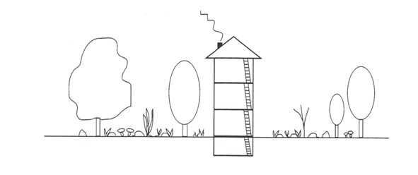
Kuva: Tulevaisuuden tarkastelun tasot. Virpi Kujala 2003.

Millaista ajattelet elämäsi olevan, mitä elämäsi eri osa-alueille kuuluu?
- lyhyellä aikavälillä?

- Keskipitkällä aikavälillä?

- Pitkällä aikavälillä?

- Millaisia unelmia sinulla on?

